

**Disfruta y viva Isla de Pascua**

**5 DÍAS | 4 NOCHES** desde $ **602.900** por persona

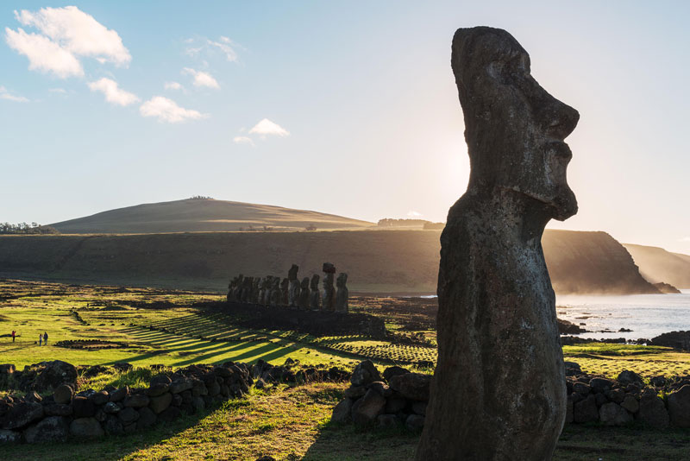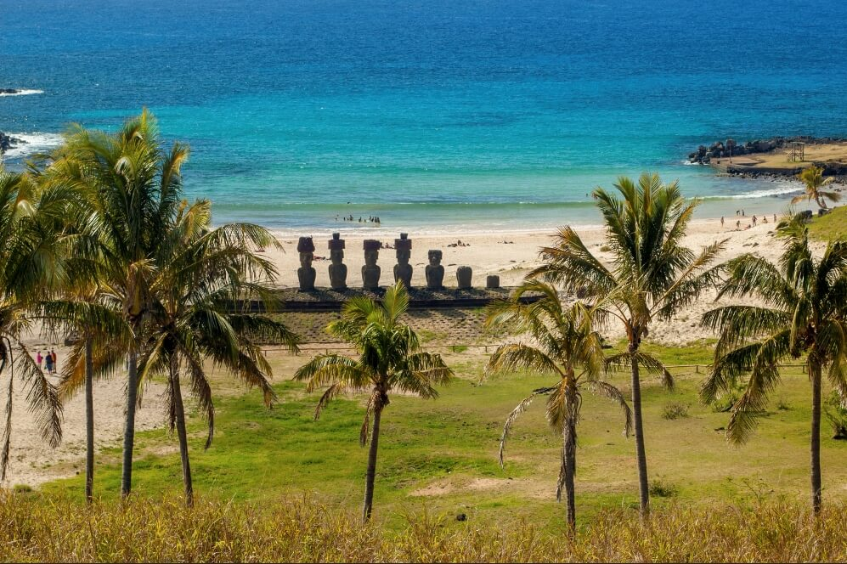

**Programa incluye:**

* Transfer desde Aeropuerto a Hotel seleccionado, servicio regular.
* 4 noches de alojamiento en habitación y hotel seleccionado.
* Desayuno.
* Uso de instalaciones del hotel.
* Tour medio día Orongo, incluye guía, servicio regular.
* Tour medio día Akivi, incluye guía, servicio regular.
* Tour día completo Anakena, incluye guía y box lunch, servicio regular.
* Transfer desde Hotel a Aeropuerto, servicio regular.

|  |  |  |  |  |  |  |  |  |
| --- | --- | --- | --- | --- | --- | --- | --- | --- |
| **Isla de Pascua 5D/4N** | | | | | | | | |
| **HOTEL** | **HABITACIÓN** | **Individual** | **Noche Ad.** | **Doble** | **Noche Ad.** | **Triple** | **Noche Ad.** | **Vigencia** |
| Easter Island Eco Lodge | Estándar | $ 796.800 | $ 118.700 | $ 602.900 | $ 76.700 | $ 523.900 | $ 59.600 | 01/01/26 - 30/12/26 |
| Hare Nua | Estándar | $ 1.934.400 | $ 421.300 | $ 1.091.800 | $ 210.700 | $ 879.900 | $ 157.700 | 01/10/25 - 31/03/26 |
| $ 1.859.100 | $ 402.500 | $ 1.054.400 | $ 201.200 | $ 850.800 | $ 150.400 | 01/04/26 – 30-09-26 |
| Taha Tai | Estándar | $ 1.666.300 | $ 307.100 | $ 1.048.200 | $ 173.100 | $ 956.700 | $ 153.100 | 01/01/26 - 31/03/26 |
| $ 1.388.500 | $ 284.900 | $ 897.200 | $ 162.000 | $ 822.300 | $ 143.300 | 01/04/26 – 30/04/26 |
| *Tarifas por persona, por programa en pesos chilenos.* | | | | | | | | |

**Información adicional**

* Tarifas en base habitación Single/Doble/Triple.
* Tarifas para pasajeros individuales, sujetas a disponibilidad al momento de reservar, y a cambios sin previo aviso.
* Tarifas no aplican para festividades locales, eventos especiales a realizarse en destino u otras fechas.
* La duración de la excursión es de 2 a 3 horas aprox. Incluye guía español-inglés.
* Tarifas no aplican para grupos.
* Check-in 15:00 hrs, Check-out 12:00 hrs.
* Estos valores son referenciales y pueden variar dependiendo de las condiciones establecidas por el proveedor.
* Este programa no incluye ticket aéreo, impuestos aéreos de ninguna clase, ni servicios no indicados en el detalle.
* Condiciones de operatividad pueden variar según hotel.

**Programa no incluye.**

* Propinas.
* Comidas y bebestibles no indicados en el programa.
* Cualquier servicio no especificado como incluido.
* Entrada a Rapa Nui.

Entradas online www.rapanuinationalpark.com

Cada pasajero debe tener el ticket habilitado para realizar las excursiones, debido a que, se solicitara en cada de uno de los puntos.